Príloha 1

Technická špecifikácia - Opis predmetu zákazky

ÚVOD

Predmetom zákazky je uzatvorenie rámcovej dohody na dodanie 40 ks prístreškov a ich osadenie do vopred pripraveného základu na konkrétnej zastávke v rámci siete MHD v Bratislave. Dodaná konštrukcia prístrešku musí umožňovať aj samostatnú montáž na vopred predpripravený panel, za účelom vytvorenia tzv. dočasného prístrešku, ktorý si následne objednávateľ umiestni podľa potreby. V rámci ponuky uchádzač predloží aj vizualizácie prístreškov a projektovú dokumentáciu konštrukcie prístrešku podľa obstarávateľom požadovaných kritérií tak, aby bolo možné jednoznačne určiť, že ponúkaný prístrešok spĺňa požadované parametre.

V prípade trvalého osadenia prístrešku výkresovú dokumentáciu, ako aj príslušné stavebné povolenia, zabezpečí objednávateľ.
Uchádzač predloží spolu s ponukou v lehote na predkladanie ponúk:
- Vizualizácia s technickým popisom
- Referencie v zmysle bodu 16 c) výzvy na predkladanie ponúk
Úspešný uchádzač pred odovzdaním diela predloží:
- Vypracované statické posúdenie zodpovednou osobou dodávateľa, ktoré bude obsahovať minimálne požiadavky pre zakladanie dodanej konštrukcie prístrešku
- Podrobný návod na údržbu jednotlivých častí prístrešku
- Zoznam a špecifikáciu použitých materiálov a komponentov
Uchádzač splnenie požiadaviek na predmet zákazky zdokumentuje dostatočne podrobným a názorným spôsobom vrátane dôkazných prostriedkov tak, aby komisia mohla vyhodnotiť splnenie požiadaviek na predmet zákazky uchádzačom v celom rozsahu.

Úspešný uchádzač musí rešpektovať požiadavku obstarávateľskej organizácie, že z dôvodu zachovania jednotnosti vyhotovenia prístreškov a ich detailov, ako sú farba, náter, sieťotlač, atď, všetky tieto parametre stanoví obstarávateľská organizácia a finálne technické riešenie určené pre reailzáciu musí byť odsúhlasené obstarávateľskou organizáciou.

Obstarávateľská organizácia z hľadiska opisu predmetu zákazky uvádza technické požiadavky, ktoré sa neodvolávajú na konkrétneho výrobcu, výrobný postup, značku, patent, typ, krajinu, oblasť alebo miesto pôvodu alebo výroby.

ZÁKLADNÉ POŽIADAVKY NA PRÍSTREŠOK

  - Všeobecne k osádzaniu:
Prístrešok bude ukotvený do základov z cementového betónu C25/30-XC2, XA1 vystuženého betonárskou oceľou B500B (10505-R). Nezávisle od pozdĺžneho sklonu komunikácie, resp. priľahlých povrchov, prístrešok musí byť umiestnený v rovine. Presné umiestnenie prístrešku bude predmetom dohody medzi dodávateľom a obstarávateľskou organizáciou. Montáž do základov požadovaných v zmysle dodaného statického posúdenia vyrieši dodávateľ. Táto montáž môže byť aj na vopred predpripravený panel hr.200 mm, za účelom vytvorenia tzv. dočasného prístrešku, ktorý si následne objednávateľ umiestni podľa potreby – viď. obr. 2.3.

  - Rozmery prístreškov:
Rozmery prístreškov sú uvedené v tabuľke nižšie.

Typy prístreškov | Min. dĺžka prístrešku (priestor medzi bočnými stenami) * | Šírka strechy * | Šírka bočnice *
1. | 2,5 m | 1,0 m | 0,5 m
2. | 2,5 m | 1,8 m | 1,0 m
3. | 3,8 m | 1,0 m | 0,5 m
4. | 3,8 m | 1,8 m | 1,0 m
*Pozn: Z technologického hľadiska je prípustné predĺženie max. do 0,5 m.

Výsledná cenová ponuka bude predstavovať sumu súčtu pre 40ks prístreškov, kde uchádzač bude uvažovať dodanie 10ks z každého typu prístrešku spolu s osadením do vopred pripraveného betonového základu v zmysle požiadaviek.
Presný počet prístreškov danej špecifikácie bude ale predmetom konkrétnej objednávky zo strany obstarávateľa, ktorá bude obsahovať aj požadovaný spôsob založenia v zmysle dodaného statického posudku, resp. aj presnú lokalitu umiestnenia v rámci mesta.

  - Oceľová konštrukcia:
Nosné stĺpy bude tvoriť zváraná oceľová konštrukcia obdĺžnikového profilu a oceľového plechu. Rám bude slúžiť ako nosná konštrukcia sklenených výplní stien a strechy prístrešku. Oceľové konštrukcie budú vyrobené tak, aby sa vylúčila technológia zvárania priamo na stavbe. Oceľová konštrukcia prístrešku musí byť prenesiteľná ako celok, tj. musí byť bez osadených skiel možné ju zdvihnúť, naložiť na vozidlo a previezť.
Povrchovú úpravu konštrukcie požadujeme prostredníctvom práškovej farby s požadovanou vysokou životnosťou viac ako 15 rokov. Súčasťou tohto systému musí byť prvá protikorózna vrstva žiarovým zinkovaním podľa STN EN ISO 1461. Výrobca musí pri povrchovej úprave konštrukcie počítať so zimnou údržbou technickou soľou, ktorá sa v priestoroch zastávok v zimnom období pravidelne vykonáva. Systém použitia povrchovej úpravy prostredníctvom práškovej farby musí byť doložený certifikátom. Súčasťou aplikácie povrchovej farby bude antigrafitová úprava – tj. úprava ktorá umožní čistiť povrch od prípadného znečistenia grafitmy tak aby neboli zanechané stopy po čistení. Farebný odtieň vrchného náteru mobiliáru na zastávkach viď obr. 2.1.

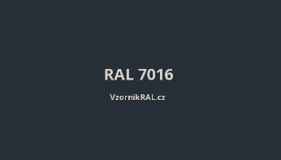

Obr. 2.1. antracitovo šedá RAL 7016

  - Obvodové steny:
Obvodové steny prístrešku chránia čakajúcich voči nepriazni počasia, z hľadiska bezpečnosti, sociálnej kontroly, možnosti priehľadov sledovanie okolitej situácie sa vyhotovujú z transparentného skla. Bočné presklené steny požadujeme uchytené na ráme prístrešku bez ďalšej opory spodnej časti bočnice do podkladu. Sklenenú výplň je vhodné členiť na segmenty z dôvodu jednoduchej vymeniteľnosti v rámci opravy poškodeného skla. Členenie na segmenty požadujeme v prípade zadnej steny vertikálne. Bočnice členené nebudú. Predné steny prístrešok obsahovať nebude. Bočnice ako aj zadná stena prístrešku majú byť od povrchu nástupišťa výškovo odsadené min. 50 mm, pričom ich požadujeme mať vyhotovené až po strop tvorený spodnou časťou strechy, tak aby sa úplne vylúčilo prenikaniu dažďa, resp. snehu do vnútra prístreška ponad obvodové steny.
Všetky steny prístrešku požadujeme priehľadné. Sklo obvodových stien bude z kaleného skla, hrúbky min. 5 mm
Obvodové steny musia byť opatrené sieťotlačou. Vzor sieťotlače rovnomerne pokrýva plochu sklenených stien prístrešku. Základom vzoru je štvorec veľkosti 1,5 cm x 1,5 cm alebo 1 cm x 1 cm (bude upresnené pri jednaní s víťazným uchádzačom) vo farbe biela (RAL 9003). Vzor musí byť umiestnený na plochu steny symetricky na os plochy. Vzor na všetkých častiach stien prístrešku musí byť v jednej línií. Štvorce vzoru nesmú končiť na hrane plochy, vždy je potrebné zachovať voľný priestor medzi hranou Plochy a vzorom, ktorá je vo všetkých krajných častiach plochy rovnaká. Úprava skla s použitím vzoru musí byť trvalá, farebne stála a odolná voči poveternostným podmienkam, oderu, poškrabaniu a UV žiareniu.

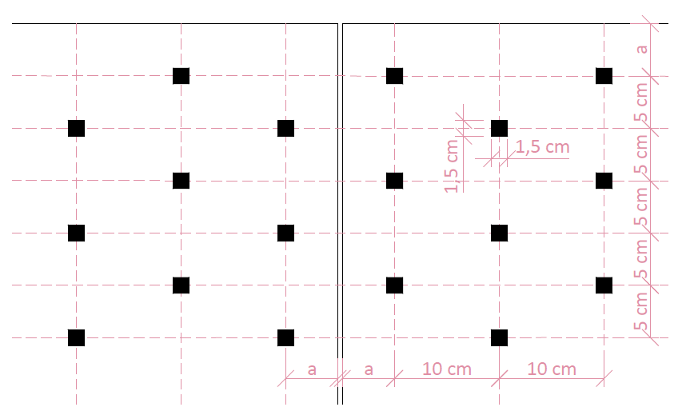

Obr. 2.2. Vzor sieťotlače prístrešku

  - Strecha:
Prístrešok bude disponovať pultovou strechou so sklonom do 10 stupňov. Nosnú konštrukciu strechy tvoria oceľové profily farebného odtieňu RAL 7016, viď. obr. 2.1. Strechu požadujeme nepriehľadnú z polygarbonátu, alternatívne sendvičovú.

  - Odvodnenie strechy prístrešku:
Odvodnenie strechy prístrešku bude odkvapkávaním z okraja strechy smerom na zadnú stenu prístrešku.

  - Kotvenie stojok prístrešku:
Kotvenie stojok bude do betonového základu v zmysle bodu 2.1, alternatívne do vopred predpripraveného betonového panelu hr. 200mm pomocou kotevných skrutiek v súlade s požiadavkami výrobcu. Kotevným materiálom bude antikorová oceľ, pričom kotvenie bude súčasťou dodávky prístrešku.

  - Lavičky:
Vybavením prístrešku bude lavička, ktorá musí byť vrátane jej kotvenia súčasťou konštrukcie prístrešku. Výška hornej hrany sedacej časti by mala byť min. 450 mm. Lavička bude upevnená na oceľových držiakoch, ktoré sú súčasťou nosných stĺpov zadnej steny prístrešku, pričom jej minimálna dĺžka musí byť minimálne 50% z celkovej dĺžky zadnej steny prístrešku. Predná hrana sedacej časti musí byť zaoblená. Ako materiál sedacej časti požadujeme drevo z lokálnych zdrojov, prípadne z exotických drevín, ktoré musí byť náležite ošetrené tak, aby sa vylúčila degradácia dreva hnilobou, prípadne hubami atď. bez povrchovej úpravy. Výsledné prevedenie lavičky musí byť odolné voči poveternostným podmienkam, má byť trvácne a ľahko udržiavateľné. Lavička musí byť užívateľsky prijateľná a estetická - tvarom aj samotným vyhotovením (toto však vieme posúdiť až na základe predloženej vizualizácie). Iné materiály ako drevo nebudú prípustné. Konštrukčné detaily nosnej časti konštrukcie lavičky sú prípustné z kovu v odtieni RAL 7016 antracitová šedá.

  - Vitrína:
Do výplne zadnej steny bude inštalovaný nosič cestovného poriadku vo forme vitríny, ktorej zadná stena bude magnetická. Vitrína musí umožňovať rozmer šírky min. 1100mm (viditeľnej plochy na ležato) a výšky min. 500mm (viditeľnej plochy na stojato). Vitrína bude uzamykateľná jednotným, štandardne používaným univerzálnym kľúčom. Typ kľúča bude predmetom rokovania s vybraným dodávateľom.
Otváranie vitrín musí byť do strany (pánt vo zvislej polohe). Horná hrana vitrín musí byť v takej výške, aby umiestňované informačné materiály poskytované cestujúcej verejnosti boli pri manipulácii dostupné ako aj pre cestujúcich čitateľné. Vitrína nesmie byť umiestnená nad lavičkou. Jej spodná hrana bude 1100 mm nad úrovňou priľahlého chodníka.

  - Osvetlenie:
Zastávkové prístrešky nebudú vybavené osvetlením

  - Údržba
Od dodávateľa požadujeme doložiť manuál údržby prístrešku, a to s ohľadom na jeho umiestnenie.

  - Záruka
Na dielo a všetky jeho súčasti vrátane prístreška požadujeme záruku min. 5 rokov.
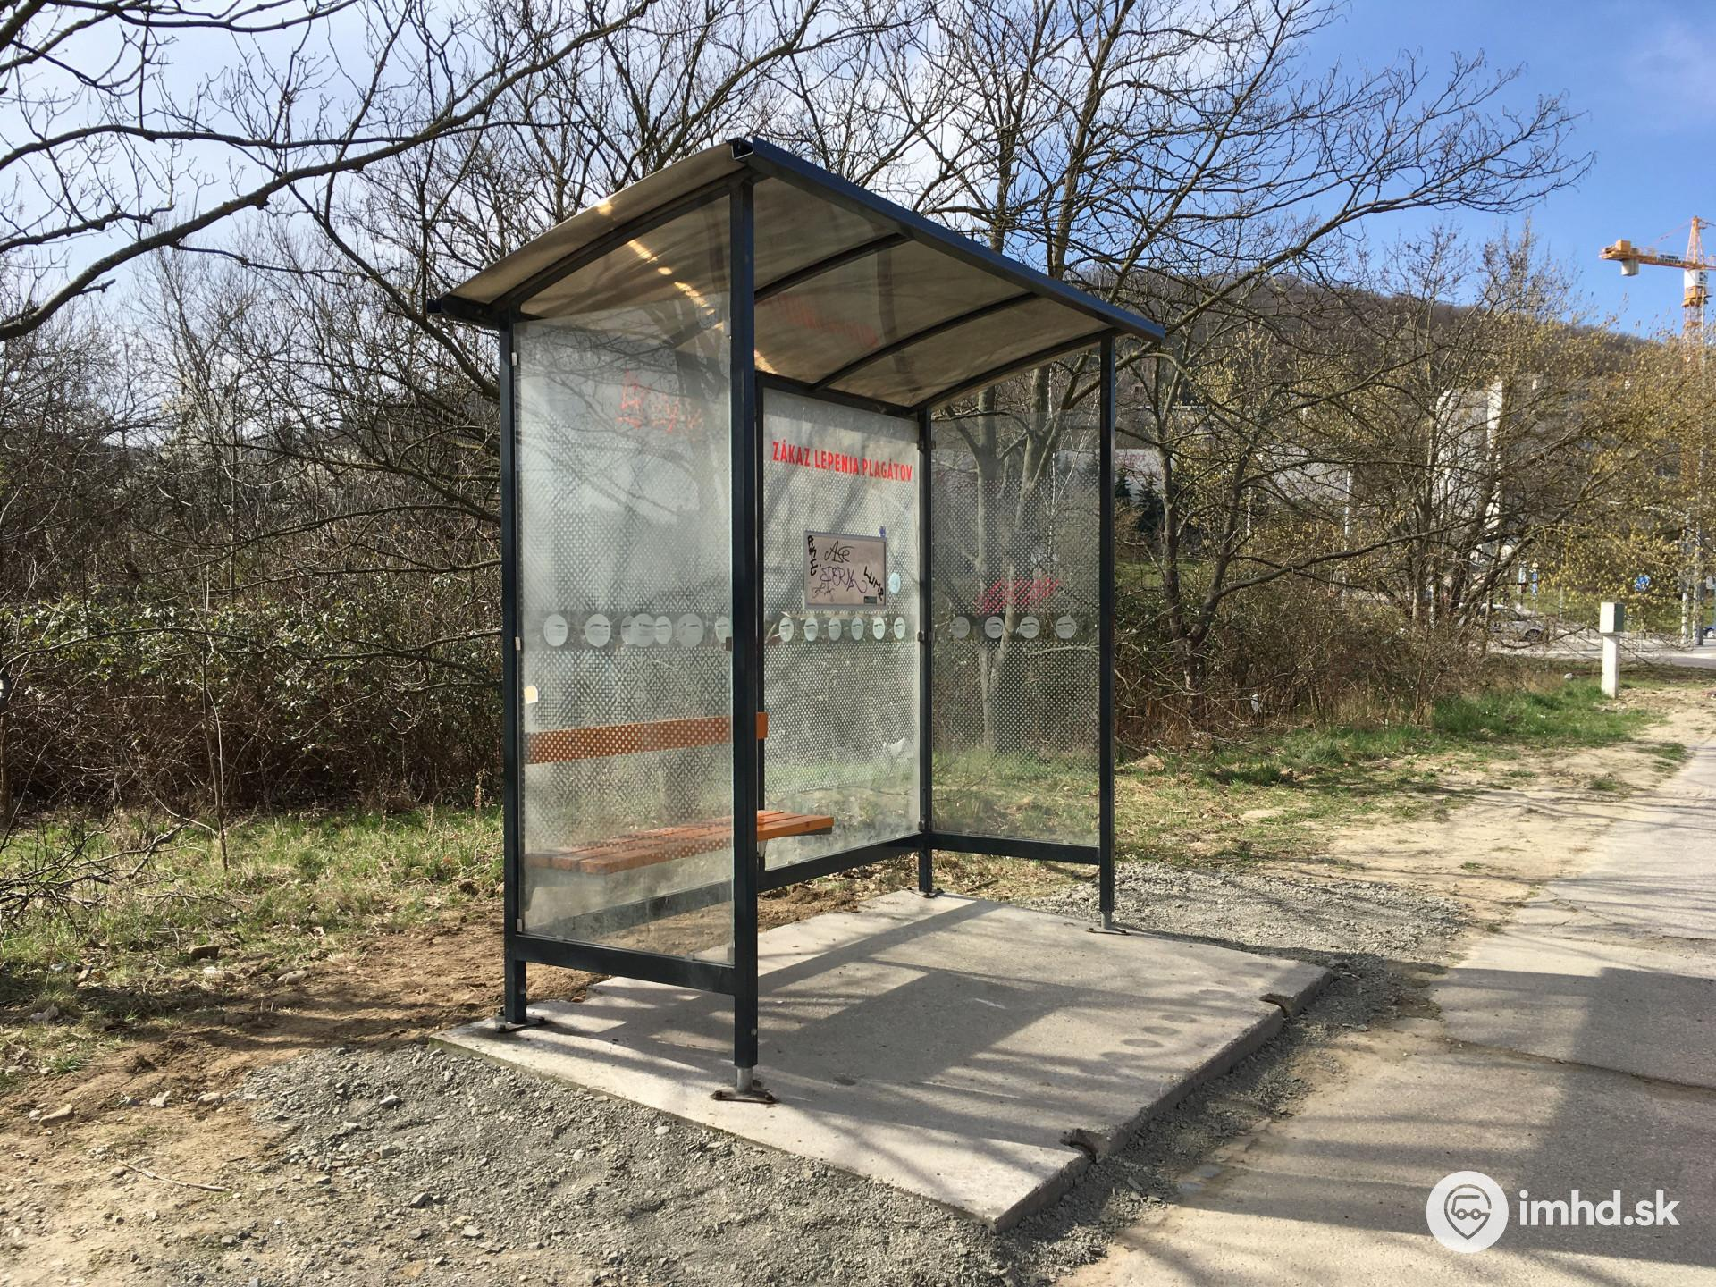
Obr. 2.3. Vzor použitia dočasného prístrešku umiestneného na paneli

